FOND VÝTVARNÝCH UMENÍ, Trnavská 112, 826 33 Bratislava

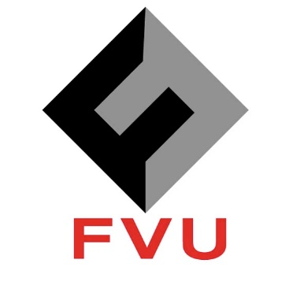

R O Z P O Č E T

na rok 2026

Predkladá:

JUDr. Vladimír Palečka Materiál na rokovanie
riaditeľ FVU Rady FVU

Rozdelenie finančných prostriedkov na podpornú činnosť na rok 2026
v EUR
p.č. | Názov | Počet členov | Čiastka
1. | SAS | 424 | 27.000
2. | SVÚ* | 187 | 11.900
3. | FORMA* | 256 | 16.300
4. | ASA* | 196 | 12.500
5. | ZVUZS | 61 | 3.900
6. | SVS | 121 | 7.700
7. | UBS | 112 | 7.100
8. | ATKH* | 57 | 3.600
9. | Nečlenovia |  | 5.000
10. | Rezerva |  | 40.000
 | Spolu |  | 135.000

SVÚ*
- ART CLUB 60 + 8 - 16 členov
- Atelier Erny Masarovičovej – 5 členov
- Indivisual - 13 členov
- Individuálni členovia – 25 členov
- Katedrum - 5 členov
- KOPA - 3 členov
- Medzi hranicou a hrádzou – 5 členov
- Obec reštaurátorov Slovenska – 20 členov
- PER SPECTRUM - 11 členov
- Spolok C+S -9 členov
- Spoločnosť voľných výtvarných umelcov - 28 členov
- Spolok maďarských výtvarných umelcov Slovenskej republiky - 47 členov

FORMA*
- Združenie PRO SCENA – 47 členov
- Združenie šperkárov AURA – 24 členov
- Združenie priemyselných dizajnérov Slovenska –13 členov
- Združenie slovenských profesionálnych fotografov – 59 členov
- Združenie textilných výtvarníkov TXT – 63 členov
- Združenie keramikov Slovenska – 28 členov
- Arttex– 22 členov
ASA*
- Združenie výtvarných umelcov stredného Slovenska – 41 členov
- Združenie výtvarných umelcov východného Slovenska - 23 členov
- Združenie medailérov Slovenska – 27 členov
- Združenie grafikov Slovenska – 29 členov
- Novus – 9 členov
- Formácia vizuálneho umenia – 6 členovia
- Cont-Art – 16 členov
- Artem Club - 38 členov
- Trienále textilu bez hraníc - 7 členov

ATKH*
1. Kruh K – 18 členov
2. Združenie historikov moderného výtvarného umenia - 39 členov

